Kam s ní? Zeptejte se mobilní aplikace

V průměrné české domácnosti je nyní přibližně 15 kusů světelných zdrojů. Jsou mezi nimi jak klasické a halogenové žárovky a zářivky, tak ve stále vyšší míře i LED diodové žárovky.
Kam s nimi, když doslouží? Wolframové žárovky je možné vyhodit do běžného odpadu. Úsporné zářivky a LEDky je však potřeba odevzdat k recyklaci. Díky recyklaci se totiž využije více než 90 % materiálů, ze kterých jsou vyrobené. Zářivky navíc obsahují malé množství jedovaté rtuti, kterou je třeba ekologicky zneškodnit.

Pokud i vám v domácnosti dosvítila úsporná žárovka a vy přemýšlíte, kde je ve vašem okolí nejbližší sběrné místo, využijte užitečnou mobilní aplikaci „Kam s ní“ společnosti EKOLAMP.

Aplikace vám rychle pomůže najít sběrný dvůr, obchod s elektrem, supermarket, obecní úřad, nebo další místa ve vašem okolí, kde jsou umístěny sběrné nádoby. Aplikaci si můžete zdarma stáhnout do mobilního telefonu nebo tabletu s operačním systémem Android nebo iOS. Kromě mapy sběrných míst aplikace navíc obsahuje přehledný popis jednotlivých druhů světelných zdrojů a kvíz na procvičení znalostí.

QR kód iOS QR kód Android
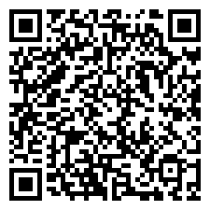
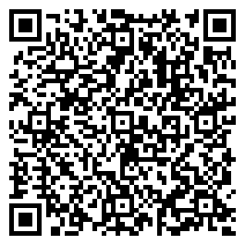

V naší obci Valšov můžete vysloužilé světelné zdroje zanést do malé sběrné nádoby, která je umístěna v buidově obecního úřadu ve Valšově.
V Česku je nyní k dispozici přes 4500 sběrných míst. Zpětný odběr světelných zdrojů i dalších elektrozařízení pro naši obec zajišťuje kolektivní systém EKOLAMP, který v České republice funguje již od roku 2005. Vytváří síť sběrných míst a plně hradí přepravu sběrných kontejnerů do recyklační firmy i samotnou recyklaci. Díky tomu ušetří obec Valšov finanční prostředky, které bychom jinak museli vynaložit na recyklaci nebezpečných odpadů.

Více se o problematice nakládání s nefunkčními světelnými zdroji a jinými elektrozařeními dočtete na www.ekolamp.cz.

